**Dla kogo będą dobre deski snowboardowe Drake?**

**Wybór deski snowboardowej jest równie ekscytujący dla osób początkujący, ale i doświadczonych. Od dobrej deski zależy, jakie sztuczki jesteśmy w stanie wykonywać oraz wpływa na jakość jazdy. W tym wpisie opiszemy, dla kogo nadają się deski snowboardowe Drake. Zapraszamy do czytania.**

Wybór deski snowboardowej jest równie ekscytujący dla osób początkujący, ale i doświadczonych. Od dobrej deski zależy, jakie sztuczki jesteśmy w stanie wykonywać oraz wpływa na jakość jazdy. W tym wpisie opiszemy, dla kogo nadają się **deski snowboardowe Drake**. Zapraszamy do czytania.



**Deski snowboardowe Drake — dla kogo sprawdzą się najlepiej?**

Odpowiedź na to pytanie jest prosta, ten rodzaj desek dobrze sprawdzi się zarówno dla osób początkujących, ale jak i doświadczonych profesjonalistów. Ponadto dobrze sprawdzą się zarówno dla kobiet jak i mężczyzn. [Deski snowboardowe Drake](https://flowshop.pl/deski-snowboardowe-drake-163/) są niezwykle uniwersalne, nikt nie powinien mieć problemu z dopasowaniem tego rodzaju deski do stopy. Używanie ich jest niezwykle bezpieczne dla każdego, nie musisz posiadać specjalnych umiejętności, aby na nich jeździć.

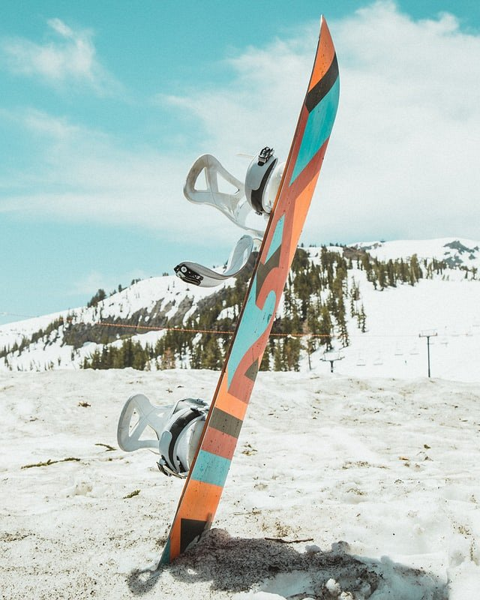

**Nie wiesz jak dobrać odpowiednią dla siebie deskę?**

Nie ważne czy jesteś osobą początkująca, czy zaawansowaną wybór deski może stanowić dla ciebie wyzwanie. Jeśli masz problem z wyborem deski, zapoznaj się ze wszystkimi informacji dostarczonymi przez producenta. Jeśli jesteś w sklepie stacjonarnym, możesz poprosić o pomoc pracowników sklepu. Dobrym wyborem będą też uniwersalne deski jak deski snowboardowe Drake, które są dobre dla każdego. Inną opcją jest poszukaniem opinii i rad od innych osób jeżdżących na snowboardzie przykładowo na różnorodnych grupach w internecie.

Mamy nadzieję, że teraz już wiesz dla kogo **deski snowboardowe Drake** sprawdzą się najlepiej.